2. Ruokailu — Meals
Opiskelija vie aamupalan rouva Mäelle. Rouva odottaa jo istuma-asennossa, sängyn pääty koholla.
O: No niin, tässä olis sitten aamupalaa. Laitan teille vielä tuon pöydän eteen, niin pääsette syömään.
P: Joo, kyllä minä itse vielä jaksan syödä, vaikka tänä aamuna olenkin vähän väsynyt.
O: Se on hyvä.
Opiskelija ottaa yöpöydän kannen alta pienen pöydän esiin ja asettaa sen rouva Mäen eteen. Sitten hän tuo ruokakärrystä tarjottimen ja ottaa puuron päältä kannen pois.
O: Noin, tuossa on tarjotin teille. Tänä aamuna teille on tarjolla luumupuuroa, kun ei ole se maha toiminut vähään aikaan.
P: Hyvä, se helpottaa sitten oloa, kun toimii.
O: Hyvää ruokahalua!
P: Kiitos!
Opiskelija siirtyy rouva Niemisen luo. Rouva Nieminen ei puhu enää itse, mutta opiskelija juttelee hänelle ystävällisesti.
O: Sitten nostan rouva Niemisen istumaan. Huomenta, rouva! Minä tulen tänä aamuna teitä syöttämään. Noin, laitan vielä tyynyn tuohon tueksi, niin pysytte siinä hyvässä asennossa.
Opiskelija nostaa sängyn päädyn ylös ja asettelee rouvan hyvään istuma-asentoon. Sitten hän asettaa pöydän rouvan eteen ja hakee hänelle ruokatarjottimen.
O: Täältä tulee teillekin aamupalaa. Saatte samaa puuroa kuin naapuri. Laitetaanpa ensin ruokaliina tuohon suojaksi, ettei sänkyyn tipu mitään.
Opiskelija asettelee paperisen ruokaliinan rouva Niemisen rinnuksille ja ottaa puuron päältä kannen pois.
O: Noin. Sitten mä laitan vähän maitoa tähän puuron sekaan, niin menee paremmin alas. No nyt, avatkaapa suuta vähän. Hyvä. Ja sitten vähän maitoa tästä nokkamukista. Noin, hyvin menee. Teillä taitaakin olla nälkä tänä aamuna, kun noin hyvin ruoka maistuu.
Rouva Niemisellä on tänä aamuna hyvä ruokahalu. Kun hän on syönyt kaiken, opiskelija vie tarjottimen pois ja laittaa rouvan taas hyvään asentoon. Hän ottaa ruokaliinan pois ja pyyhkii rouvan suun.
O: Hyvä, tehän söitte kaiken! Laitan tämän sängynpäädyn vähän alemmas, niin voitte alkaa ruokalevolle. Vähän myöhemmin tullaan sitten hoitajan kanssa vaihtamaan teidän asentoa toiselle kyljelle. Siihen asti saatte maata siinä pikkasen kohoasennossa.

Sanasto:
istuma-asennossa =  kannen > kansi =  asettaa = laittaa =  ruokakärry =  tarjottimen > tarjotin =  tarjolla =  ”maha toimii” =  ei ole maha toiminut vähään aikaan =  helpottaa oloa =  nostan > nostaa =  syöttämään > syöttää =  tueksi > tuki =  hyvässä asennossa =  asettelee > asetella =  naapuri =  suojaksi > suoja =  ettei tipu > tippua =  rinnuksille =  puuron sekaan =  ”menee alas” =  avatkaapa suuta =  Teillä taitaakin olla nälkä =  ruoka maistuu =  ruokahalu =  alemmas =  ruokalevolle > ruokalepo =  vähän myöhemmin =  vaihtamaan asentoa > vaihtaa asentoa =  maata > hän makaa =  pikkasen kohoasennossa > kohoasento = | in seated position  lid  to place = to set  food cart  tray  available  "the stomach works"  stomach has not worked for a while  makes someone feel better =  I raise > to raise  to feed  support  in a good position  to position  neighbour  as protection > protection  to prevent dripping > to drip  on the chest  with the porridge  "goes down"  please open your mouth  I think you're hungry  the food tastes  appetite  lower  rest after eating  a little later  change position  to lie (down) > he/she lies  in raised position > raised position

Kuvat:
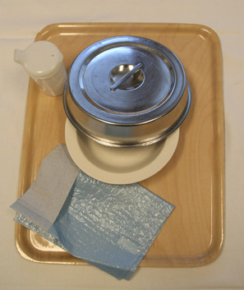 | 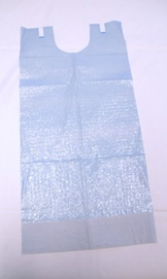 | 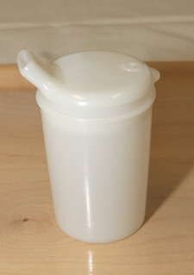
tarjotin = tray | ruokaliina = bib | nokkamuki = sipper cup

